附件八：

**2018—2019年度北京大学优秀青年调研成果申报表**

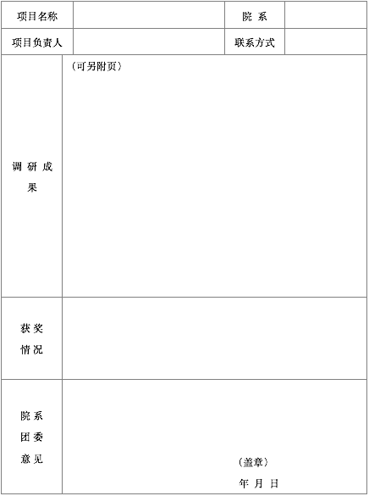

注：此表一式两份，复制有效。